POUR PUBLICATION IMMÉDIATE
14 Juni 2023, Lausanne, Suisse

La start-up Wegaw, spécialisée dans les technologies climatiques, reçoit 1,4 million de francs suisses de la part d'Innosuisse dans le cadre du programme d'accélération.

- La start-up suisse Wegaw se lance dans un projet de deux ans pour construire l'une des technologies de jumeau numérique géospatial les plus sophistiquées soutenues par Innosuisse.

- La technologie de Wegaw permet de surveiller la neige, les glaciers et l'eau en temps quasi réel, ce qui permet de prévoir la disponibilité future de l'eau et de l'énergie avec une précision sans précédent.

La couverture neigeuse mondiale a considérablement diminué, entraînant la perte d'un mois entier de neige à basse et moyenne altitude (moins de 2 000 mètres, mesurée sur une période de 50 ans). Cela a un impact significatif sur la capacité du pays à prévoir et à produire de l'énergie avec précision, en particulier pendant les périodes les plus incertaines, telles que le cœur de l'été et le milieu de l'hiver.
Avec ce nouveau projet, le gouvernement suisse aide les entreprises énergétiques et les organismes publics à préparer de meilleurs plans de pénurie d'énergie sur la base des prévisions de disponibilité de l'eau.

Lac naturel de Caumasee, Flims, Suisse, à différents niveaux d'eau

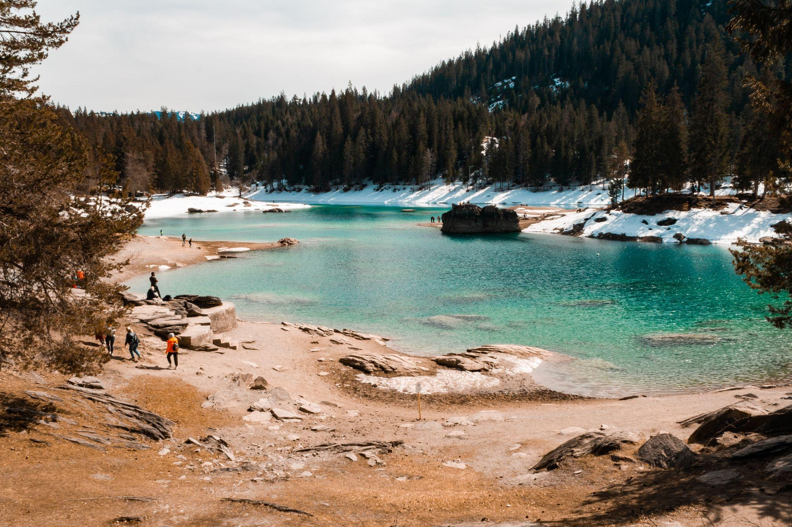
Publié le 10 février 2023 Publié le 28 mai 2021

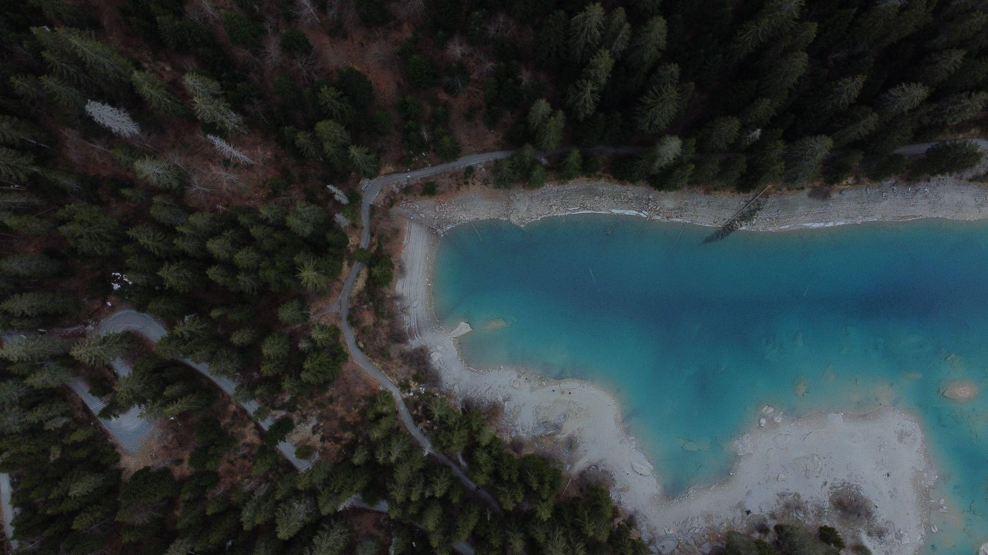Publié le 6 mai 2022. Le niveau des lacs en Suisse évolue en fonction des changements climatiques, comme le montre ce rapport.

Wegaw, en collaboration avec Hydrique et Mitta, va développer un outil de prévision de l'eau et de l'énergie. En combinant des données d'observation provenant d'images satellites et de drones, ainsi que de stations GNSS (Global Navigation Satellite System), de mesures in situ et de stations météorologiques, un jumeau numérique très précis de jeux de données sur l'eau, les glaciers et les ressources en neige sera créé, ce qui permettra aux secteurs suisses de l'énergie, de l'eau et de l'approvisionnement de disposer de l'outil de prévision idéal pour le changement climatique, capable de mettre en évidence des scénarios potentiels de pénurie ou d'anomalies climatiques.

"Nous soutenons fermement Wegaw et la R&D dans le domaine de l'analyse de la neige et de l'eau."

Monica Jill Vaksdal, Country Manager at Mitta Norway

“Aux côtés de Mitta et d'Hydrique, Wegaw devrait fournir des prévisions à long terme efficaces et résistantes aux anomalies climatiques, afin d'éviter les situations de marché volatiles et les risques de perte de valeur."

Daria Lüdtke, Chief Operations Officer

Wegaw vise à construire l'outil de prévision de la neige, des glaciers et de l'eau le plus avancé en s'associant avec les sociétés Hydrique et Mitta, spécialisées dans les prévisions de débit et l'observation de l'environnement, afin d'obtenir des informations sur la disponibilité future de l'eau pour l'usage public, agricole et hydroélectrique, ainsi que sur les risques potentiels d'inondation. En adoptant cette technologie de pointe, les entreprises, les services publics et les organismes publics suisses disposeront de données en temps quasi réel qui leur permettront d'augmenter la production d'électricité et d'optimiser les stratégies de trading d'énergie. Ce partenariat aidera également les parties concernées à se préparer le plus tôt possible à d'éventuels scénarios de pénurie et d'anomalie climatique, et donc à faire face à la diminution des réserves d'eau, à maximiser la production d'énergie renouvelable tout en créant des stratégies de gestion de la demande en eau plus efficaces.

"Nous sommes très fiers d'avoir été choisis dans le cadre de ce processus hautement compétitif pour soutenir l'engagement de la Suisse dans la lutte contre la crise nationale et mondiale de l'eau. Au vu des résultats impressionnants de notre récente collaboration en Suisse avec neuf opérateurs hydroélectriques et Hydrique, qui a permis de réduire les erreurs de prévision à long terme de près de 50 %, notre équipe chargée d'accélérer la transition énergétique est certainement bien placée pour mener à bien cette nouvelle opportunité phénoménale, pour laquelle nous sommes exceptionnellement reconnaissants."

Ion Padilla, CEO & Co-Founder

La nouvelle technologie de jumeau numérique géospatial va être pilotée et testée au niveau national, et à l'étranger par des sociétés hydroélectriques de premier plan en Scandinavie et au Canada. Sur une période de 12 mois, Wegaw dirigera plusieurs projets pilotes visant à améliorer les prévisions à court terme pour l'optimisation de la production d'énergie et d'eau, ainsi que les prévisions à long terme pour la réduction des risques financiers et la maximisation de la valeur commerciale. L'objectif est d'aider les organisations de gestion de l'eau et de l'hydroélectricité à devenir plus résilientes face au changement climatique, en rendant leurs capacités de prévision aussi précises que possible.

D'autres annonces concernant les participants et des mises à jour sur le projet seront publiées en temps voulu. Pour participer et en savoir plus, veuillez contacter directement l'équipe Wegaw à l'adresse wegaw.com/contact-us.

— FIN —

Responsable de projet | Partenaires du projet | Projet international
Wegaw SA | Hydrique Ingénieurs HJ Sàrl  Mitta Group | 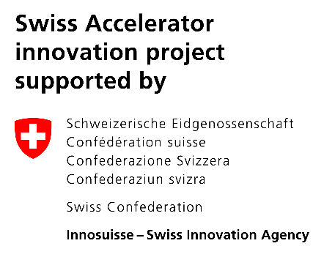  Innosuisse

A propos de l'Innosuisse Swiss Accelerator
Innosuisse Swiss Accelerator est une mesure transitoire pour Horizon Europe qui fournit des subventions aux PME et start-ups suisses innovantes afin de recevoir un soutien financier direct pour des projets révolutionnaires qui démontrent un potentiel significatif. Le programme vise à faciliter la croissance des entreprises suisses et à soutenir les derniers développements dans les domaines de l'ingénierie, des sciences de la vie, de l'énergie, des sciences sociales et de la gestion d'entreprise, des technologies de l'information et de la communication et de l'environnement. Innosuisse a reçu 752 propositions de projets et, après un processus d'évaluation rigoureux en trois étapes, 53 projets (7 % des demandes) ont été approuvés pour recevoir jusqu'à 2,5 millions de francs suisses chacun. Au final, le financement total accordé par cette subvention s'élève à 112 millions de francs suisses. Pour en savoir plus, cliquez ici.

À propos de Wegaw
Depuis son siège en Suisse et ses bureaux en Espagne, Wegaw est une technologie du climat qui fournit des jumeaux numériques de neige et d'eau éprouvés et très précis pour améliorer les capacités de commerce et de production et accélérer une transition énergétique durable. Grâce à la puissance de la fusion géospatiale avec l'imagerie satellite et l'apprentissage automatique, les entreprises du monde entier bénéficient de l'expérience de transformation numérique des équipes multinationales avec le CERN, les Nations unies et HP. Wegaw est soutenu par l'Agence spatiale européenne, l'Agence suisse de l'énergie, ainsi que de nombreux investisseurs de haut niveau, et opère dans six pays, fournissant des ensembles de données impactantes aux entreprises énergétiques, aux organismes gouvernementaux et aux agences nationales pour plus de 40 centrales électriques - le tout sans qu'il soit nécessaire d'investir davantage dans l'infrastructure. L'équipe pionnière de Wegaw est fière de contribuer à la réduction des émissions de CO2, à la réalisation des ODD de l'ONU et aux efforts de renforcement de la durabilité mondiale.

Contact entreprise Wegaw
Ion Padilla, CEO & Co-Founder
Email : ion.padilla@wegaw.com
LinkedIn

Demandes de renseignements de la part des médias
Becky Rowland, Marketing Manager
Email : becky.rowland@wegaw.com
LinkedIn

À propos de Mitta AS et du groupe Mitta
Mitta AS est la filiale norvégienne du groupe Mitta, une grande entreprise de géosurveillance dont le siège se trouve en Finlande, qui réalise un chiffre d'affaires annuel de 60 millions d'euros et emploie près de 600 personnes en Finlande, en Suède et en Norvège. Les clients de Mitta sont issus du secteur de l'énergie, des infrastructures et de la construction, de l'aquaculture, du chauffage urbain, de l'industrie minière et nucléaire, et de bien d'autres secteurs encore. Mitta facilite la prise de décision durable grâce à ses géodonnées et services fiables et met l'accent sur l'innovation et la numérisation.

Contact entreprise Mitta
Monica Jill Vaksdal, Country Manager
Email : monica.vaksdal@mitta.no
LinkedIn

A propos d'Hydrique Ingénieurs
Hydrique Ingénieurs est une PME suisse spécialisée dans les jumeaux numériques pour l'hydroélectricité et les réseaux d'eau. Ses produits sont axés sur la prévision en temps réel du débit des rivières et la gestion des inondations et des sécheresses. Plus de 60 clients bénéficient de ces informations stratégiques, dans les secteurs de l'hydroélectricité, de la gestion des crues, de l'agriculture et des eaux usées. Pour plus d'informations, veuillez consulter le site www.hydrique.ch

